Elkészült Nagy Borbála első nagyjátékfilmje, a Mambo Maternica előzetese
Nagy Borbála első nagyjátékfilmje, a Mambo Maternica a 45. Magyar Filmszemlén debütál, ahol a versenyprogramban lesz látható. A Budapesten, Berlinben és Párizsban játszódó film érzékenyen, mégis bátor hangon nyúl az anyaság, a gyerektelenség és a társadalmi elvárások közötti feszültséghez. A történet három nő egy napját követi végig, akik komoly döntéshelyzet elé kerülnek. A film felhívja a figyelmet, hogy nincs rossz döntés: minden út érvényes és tiszteletre méltó. A Mambo Maternica egyszerre tabudöntögető, közönséget megszólító és közösségteremtő filmalkotás. Az NFI Inkubátor programja támogatásával készült koprodukció főszereplői Török-Illyés Orsolya, Sipos Vera, Székely Rozália és Schmied Zoltán. A film 2026. február 26-án kerül a hazai mozikba a Budapest Film forgalmazásában. Elkészült a film előzetese.
Párizsban Adél (Török-Illyés Orsolya) nem kívánt terhességgel néz szembe. Budapesten Nóra (Sipos Vera) titkolja, hogy férjével (Schmied Zoltán) gyermeket akarnak örökbe fogadni. Berlinben Becky (Székely Rozália) szembesíti családját azzal, hogy egyedülálló anya akar lenni. A három, negyven körüli nő élete fordulóponthoz érkezik: mindössze egy nap alatt kell sorsfordító döntéseket hozniuk. Mindegyikük egy-egy kezdeti problémával küzd - legyen az meddőség, abortusz, vagy gyerekvállalás egyedül. A vélt megoldások azonban csak még több bonyodalomhoz vezetnek.
A Mambo Maternica arra hív, hogy beszéljünk azokról a kérdésekről, amelyek sokszor kimondatlanok maradnak. Mennyire a sajátunk a döntés az anyaságról? Hogyan hatnak ránk a társadalmi elvárások és a testünk változásai? Milyen bűntudatok, félelmek vagy vágyak formálják ezeket a döntéseket? A film üzenete az, hogy nem vagyunk egyedül a dilemmáinkkal. Emberi, érzelmileg árnyalt történetei teret adnak annak, hogy elinduljon egy nyíltabb, őszintébb közösségi párbeszéd.
Elkészült a film előzetese, melyet a Robbit Creative készített.
"A trailer a három főszereplő életútjának párhuzamosságára épül, vizuálisan és történetmesélésben is. Igyekeztünk azt kiemelni a filmből, hogy ez a három nő ugyan nagyon különböző, földrajzilag messze van egymástól, mégis szorosan összeköti őket a jelenlegi élethelyzetük. Egyedül vannak - és mégsem." – nyilatkozta Doraya Bouandel vágó.
Nagy Borbála Budapesten tanult, az egyetem után újságíróként dolgozott. 2011-ben Németországba költözött, ahol a berlini Német Film- és Televízió Akadémiára (DFFB) járt, és részt vett a Talents Sarajevo (2017), a Berlinale Talents (2020) és a Cannes Cinéfondation Residence (2021-2022) programokban. Minden rendben című rövidfilmje világszerte kapott meghívásokat fesztiválokra, ezt követő kisjátékfilmje, a Pannónia dicsérete pedig több nemzetközi díjat nyert, többek között a Német Rövidfilmdíjat és a Magyar Filmkritikusok Díját.
Mambo Maternica rendezője és forgatókönyvírója Nagy Borbála, operatőre Moritz Friese, producere Iványi Petra és Margarita Amineva-Jester, co-producerei Julie Paratian (Franciaország), és Daria Wichmann (Németország), vágója Dunai László, látványtervezője Melicher Gréta, jelmeztervezője Bognár Hajnalka. A film a Nemzeti Filmintézet támogatásával, a Lupa Pictures gyártásában, a Sister Productions, Deutsche Film- und Fernsehakademie Berlin és a Voices Films koprodukciójában valósul meg. A film 2026. február 26-án kerül a hazai mozikba a Budapest Film forgalmazásában.
https://www.youtube.com/watch?v=68y9p5MdeVs
Sajtókapcsolat:
- Tamás Dorka
- tamasdorka@tamasdorka.hu
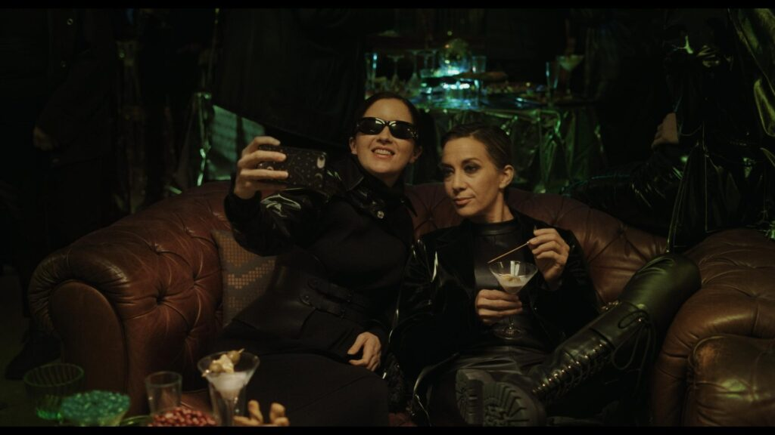 | © Budapest Film
Eredeti tartalom: Nagy Borbála
Továbbította: Helló Sajtó! Üzleti Sajtószolgálat
Ez a sajtóközlemény a következő linken érhető el:

